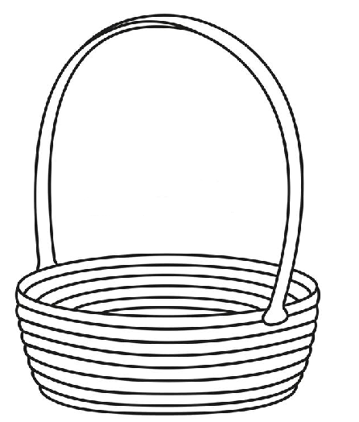



Źródło: <https://es.dreamstime.com/l%C3%ADnea-cesta-de-mimbre-vac%C3%ADa-blanco-y-negro-del-arte-bolso-eco-la-granja-ejemplo-tem%C3%A1tico-vector-pascua-para-decoraci%C3%B3n-icono-image143027965>